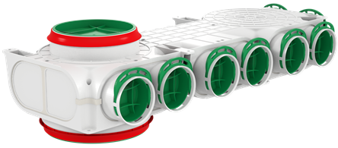
AT HOEKVERDEELBOX DIA 160/200 – 8 AANSL

De verdeelkast met doorvoerkanalen is ontworpen om de luchtstroom tussen twee verdiepingen te verdelen. Het doorvoerkanaal met een diameter van 160 / 200 mm wordt gebruikt voor de luchtstroom naar de bovenliggende verdieping van het gebouw, terwijl de kanalen met een diameter van 75 - 90 mm aansluiting op maximaal 8 ventilatiekanalen op de onderliggende verdieping mogelijk maken. De verdeelkast is verkrijgbaar in een linker- en een rechteruitvoering, zodat deze gemakkelijk aan de opstelling van de installatie kan worden aangepast.

De luchtstroom tussen de verdiepingen wordt geregeld door anemostaten. Daarnaast kan er een klep worden geïnstalleerd voor de inlaat van de verdeelkast op de bovenste verdieping. Ongebruikte aansluitingen kunnen worden afgesloten met de in de set meegeleverde pluggen.

De kasten uit de zijn ontworpen voor installatie in een verwarmde ruimte van het gebouw; anders moeten ze worden geïsoleerd met een laag minerale wol (min. 15 cm). Ze kunnen permanent worden ingebed in de dekvloer
of het plafond, of worden ingebouwd onder gipsplaat.
